РАБОЧАЯ ТЕТРАДЬ СТУДЕНТА
УП.11 «Разработка, администрирование и защита баз данных»
Специальность: 09.02.07 Информационные системы и программирование
Пара № 43: «Оформление кода (CamelCase/snake_case). Комментарии. 1 команда в строке»
Продолжительность: 90 минут
Дата: 28.10.2026
Студент: Бармин Рустам
Группа: ЗИП-1-24
Тема индивидуального задания: Мир подкастов — автоматизация продаж подкастов
📋 ОБЩИЕ СВЕДЕНИЯ
Параметр | Значение
Тема пары | Оформление кода (CamelCase/snake_case). Комментарии. 1 команда в строке
Компетенции | ОК 02, ОК 05, ПК 11.3
Цель | Привести оформление кода в соответствие с требованиями ДЭ (snake_case, комментарии, одна команда в строке)
Задачи | 1. Изучить требования. 2. Применить snake_case. 3. Добавить комментарии. 4. Убрать несколько команд из строки. 5. Проверить
СУБД | PostgreSQL 18.6
Формат | Очный
Технология | Программированное обучение + кейс-технология
ТЕХНОЛОГИЧЕСКИЙ СТЕК
Компонент | Технология | Версия
Язык | Python | 3.13+
GUI | PySide6 | 6.8+
БД | PostgreSQL | 18.6
Драйвер БД | psycopg2-binary | 2.9.10+
Редактор | VS Code | 1.85+
🎯 ЦЕЛЬ ПАРЫ
После этой пары вы сможете:
- Объяснить, зачем нужно единое оформление кода;
- Применить snake_case для переменных и функций (Python);
- Добавить комментарии к неочевидным фрагментам;
- Убрать несколько команд из одной строки;
- Проверить, что код соответствует требованиям ДЭ.
⚠️ Важно: Сегодня вы пишете код сами. Справочник по синтаксису — в теории.
📚 ТЕОРЕТИЧЕСКАЯ ЧАСТЬ (15 минут)
1. Требования ДЭ к оформлению кода
Из КИМ ДЭ (Модуль 2):
«Оформление кода: идентификаторы должны отражать назначение и соответствовать соглашению об именовании и стилю CamelCase (для C# и Java), snake_case (для Python) ... Допустимо использование не более одной команды в строке».
Что это значит:
- snake_case — переменные и функции пишутся с маленькой буквы, слова разделяются _ (например, calculate_price, user_id);
- Одна команда в строке — нельзя писать a = 1; b = 2 (две команды в одной строке);
- Комментарии — к неочевидным фрагментам (что делает код и зачем).
2. Что такое snake_case?
Правильно (snake_case):
python
calculate_price = 1000
user_id = 1
old_price = 500
new_price = 750
Неправильно (CamelCase, для Python):
python
calculatePrice = 1000 # ❌ CamelCase (для C#/Java)
userId = 1 # ❌ CamelCase
Правило: В Python — только snake_case для переменных и функций.
3. Одна команда в строке
Правильно:
python
a = 1
b = 2
Неправильно:
python
a = 1; b = 2 # ❌ две команды в одной строке
Правильно (одна команда, но длинная):
python
result = calculate_price(product[0], old_price, cursor)
Неправильно (две команды):
python
result = calculate_price(...); print(result) # ❌
4. Комментарии
Когда нужны:
- Неочевидная логика (например, почему используется 0.75);
- Сложные SQL-запросы;
- Обходные пути (workaround).
Пример:
python
# Применяем скидку 25% (0.75 = 100% - 25%)
new_price = old_price * 0.75
Когда НЕ нужны:
- Очевидные вещи (например, i = 0 # счётчик — и так понятно);
- Комментарии, повторяющие код (# присваиваем 1 переменной x).
⚠️ Подсказка: Комментарии пишите на русском (так как заказчик русскоязычный). Например: # Применяем скидку 25%.
5. Справочник по синтаксису
snake_case:
python
# Правильно
user_id = 1
calculate_price = 1000
old_price = 500
new_price = 750

# Неправильно
userId = 1 # ❌
calculatePrice = 1000 # ❌
Одна команда в строке:
python
# Правильно
a = 1
b = 2

# Неправильно
a = 1; b = 2 # ❌
Комментарии:
python
# Правильно (объясняет неочевидное)
new_price = old_price * 0.75 # скидка 25%

# Неправильно (очевидно)
i = 0 # присваиваем 0 # ❌
6. Типичные ошибки и решения
Ошибка | Причина | Решение
CamelCase в Python | Привычка из C#/Java | Используйте snake_case
Две команды в строке | Желание сэкономить место | Разделите на две строки
Нет комментариев | Забыли | Добавьте к неочевидным фрагментам
Лишние комментарии | Комментируют очевидное | Уберите
; в конце строки | Привычка из C#/Java | В Python ; не нужен
Комментарии на английском | Привычка | Пишите на русском (заказчик русскоязычный)
🛠️ ПРАКТИЧЕСКАЯ ЧАСТЬ (65 минут)
ЗАДАНИЕ 1: Проверка snake_case (15 минут)
Задание 1.1. Найдите и исправьте CamelCase
Что нужно сделать (по шагам):
- Откройте main.py, database.py, login_window.py.
- Найдите переменные и функции, написанные в CamelCase (например, userId, calculatePrice, oldPrice).
- Замените на snake_case (например, user_id, calculate_price, old_price).
Запишите, что исправили:
№ | Было (CamelCase) | Стало (snake_case)
1 | userId | user_id
2 | calculatePrice | calculate_price
3 | oldPrice | old_price
Результат: ☑ snake_case применён
📸 Скриншот:
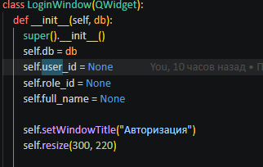
ЗАДАНИЕ 2: Одна команда в строке (15 минут)
Задание 2.1. Найдите и разделите команды
Что нужно сделать (по шагам):
- Откройте все файлы .py.
- Найдите строки с несколькими командами (например, a = 1; b = 2 или result = ...; print(result)).
- Разделите на отдельные строки.
Запишите, что исправили:
№ | Было (две команды) | Стало (две строки)
1 | new_price = calculate_price(product[0], old_price, cursor); print(new_price) | new_price = calculate_price(product[0], old_price, cursor)  print(new_price)
2 | conn = self.pool.getconn(); cursor = conn.cursor() | conn = self.pool.getconn()  cursor = conn.cursor()
3 | self.sort_combo.setCurrentIndex(0); self.load_products() | self.sort_combo.setCurrentIndex(0)  self.load_products()
Результат: ☑ Одна команда в строке
📸 Скриншот:
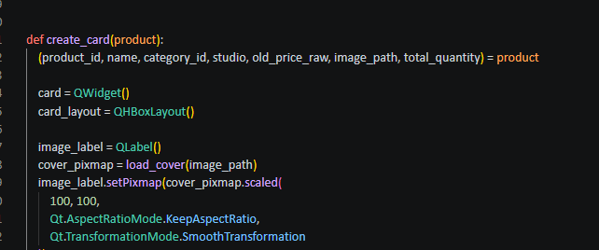
ЗАДАНИЕ 3: Комментарии (20 минут)
Задание 3.1. Добавьте комментарии к неочевидным фрагментам
Что нужно сделать (по шагам):
- Откройте main.py.
- Найдите неочевидные фрагменты:
  - Расчёт скидки (0.75);
  - SQL-запросы с ILIKE;
  - Логика подсветки (total_quantity == 0);
  - Логика ролей (role_id == 1).
- Добавьте комментарии, объясняющие что и зачем.
⚠️ Подсказка: Комментарии пишите на русском (так как заказчик русскоязычный). Например: # Применяем скидку 25%.
Примеры:
python
# Применяем скидку 25% (0.75 = 100% - 25%)
new_price = old_price * 0.75

# Поиск без учёта регистра (ILIKE)
cursor.execute("SELECT ... WHERE name ILIKE %s", (f"%{search}%",))

# Если товара нет на складе — голубая подсветка
if total_quantity == 0:
card.setStyleSheet("background-color: #ADD8E6;")

# Администратор (role_id = 1) видит все кнопки
if self.role_id == 1:
self.admin_button.show()
Запишите, что добавили:
№ | Фрагмент | Комментарий
1 | new_price = old_price * 0.75 | # Применяем скидку 25% (0.75 = 100% - 25%)
2 | WHERE p.name ILIKE %s | # Поиск без учёта регистра (ILIKE)
3 | if total_quantity == 0: | # Если подкаста нет в наличии — голубая подсветка карточки
Результат: ☑ Комментарии добавлены
📸 Скриншот:
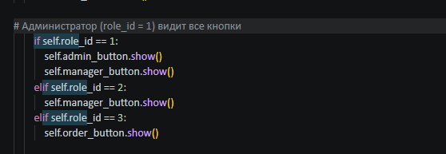
ЗАДАНИЕ 4: Удаление лишних комментариев (5 минут)
Задание 4.1. Найдите и удалите очевидные комментарии
Что нужно сделать (по шагам):
- Откройте все файлы .py.
- Найдите комментарии, которые повторяют код (например, i = 0 # присваиваем 0).
- Удалите их.
Запишите, что удалили:
№ | Комментарий | Почему лишний
1 | i = 0 # присваиваем 0 | Очевидно из кода, повторяет его
2 | # создаём кнопку | Повторяет код и не объясняет, зачем это нужно
Результат: ☑ Лишние комментарии удалены
📸 Скриншот:
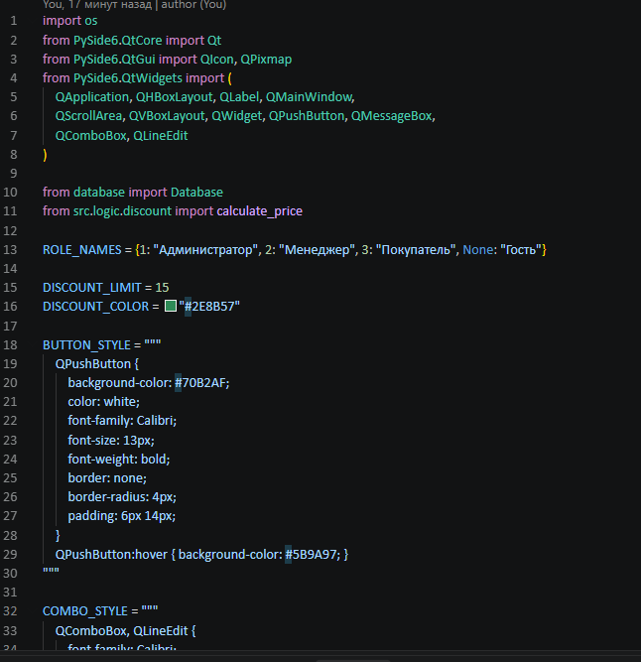
ЗАДАНИЕ 5: Проверка (10 минут)
Задание 5.1. Проверьте оформление
Что нужно сделать:
- Откройте все файлы .py.
- Проверьте каждый пункт:
№ | Что проверить | Есть?
1 | Все переменные — snake_case | ☑
2 | Все функции — snake_case | ☑
3 | Одна команда в строке | ☑
4 | Комментарии к неочевидным фрагментам (на русском) | ☑
5 | Нет лишних комментариев | ☑
6 | Нет ; в конце строк | ☑
Результат: ☑ Всё соответствует
📸 Скриншот:
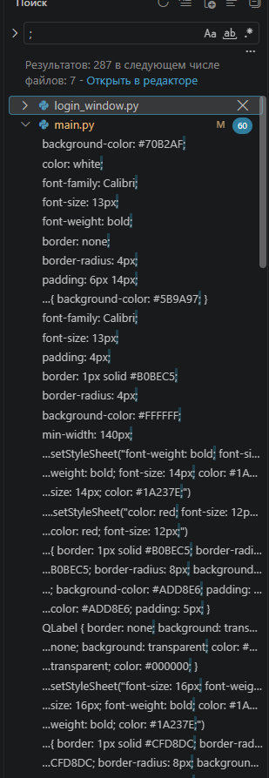
📝 КОНТРОЛЬНЫЕ ВОПРОСЫ (5 минут)
- Зачем нужно единое оформление кода?
Чтобы код был единообразным и понятным: его легко читать, поддерживать и проверять. Это требование ДЭ (Модуль 2).
- Что такое snake_case?
Стиль именования, при котором слова пишутся с маленькой буквы и разделяются символом «_» (например, calculate_price, user_id).
- Почему в Python используется snake_case, а не CamelCase?
Потому что snake_case — принятое соглашение Python (PEP 8); CamelCase используется в C#/Java.
- Почему нельзя писать две команды в одной строке?
Две команды в одной строке ухудшают читаемость, усложняют отладку и не соответствуют требованиям ДЭ; каждая команда должна быть на отдельной строке.
- Когда нужны комментарии?
К неочевидным фрагментам: расчёт скидки (0.75), SQL-запросы с ILIKE, логика подсветки (total_quantity == 0), логика ролей (role_id == 1) — комментарий объясняет, что и зачем делает код.
- Когда комментарии лишние?
Когда комментарий повторяет код и очевиден (например, i = 0 # присваиваем 0) — такие комментарии удаляют.
- На каком языке писать комментарии?
На русском, так как заказчик русскоязычный.
- Что будет, если не соблюдать оформление?
Код будет сложнее читать и поддерживать, а работа не будет соответствовать требованиям ДЭ по оформлению кода и потеряет баллы.
- Как проверить, что всё соответствует?
Открыть все файлы .py и пройти по чек-листу: все переменные и функции в snake_case, одна команда в строке, комментарии к неочевидным фрагментам на русском, нет лишних комментариев, нет «;» в конце строк.
- Что вы выложите в GitHub после этой пары?
Рабочую тетрадь (rabochaya-tetrad-para-43.md в workbooks/), исправленные файлы .py (в src/) и скриншоты (screenshot_43_*.png в screenshots/para-43/) — командами git add, git commit, git push.
🎯 ИТОГИ ПАРЫ (5 минут)
Что вы узнали?
№ | Знание | Отметка
1 | Зачем нужно оформление | ☑
2 | Что такое snake_case | ☑
3 | Почему одна команда в строке | ☑
4 | Когда нужны комментарии | ☑
5 | Когда комментарии лишние | ☑
6 | Язык комментариев (русский) | ☑
7 | Как проверить оформление | ☑
Что вы сделали?
№ | Действие | Отметка
1 | Исправили CamelCase на snake_case | ☑
2 | Разделили команды | ☑
3 | Добавили комментарии (на русском) | ☑
4 | Удалили лишние комментарии | ☑
5 | Проверили оформление | ☑
6 | Вставили скриншоты | ☑
Рефлексия
Что было легко? переименовать CamelCase в snake_case и разделить команды по строкам.
Что было сложно? найти все места с «;» в нескольких файлах и решить, какие комментарии нужны, а какие очевидные.
Что нужно доработать? добавить docstring к функциям и заменить «магические числа» (0.75) константой DISCOUNT_RATE.
Какой уровень задания вы выполнили?
☑ Уровень 1 (базовый) — snake_case
☑ Уровень 2 (средний) — snake_case + одна команда
☑ Уровень 3 (повышенный) — всё + комментарии (на русском)
📊 КРИТЕРИАЛЬНОЕ ОЦЕНИВАНИЕ
№ | Критерий | Баллы | Ваш балл
1 | snake_case применён | 0–3 | 3
2 | Одна команда в строке | 0–3 | 3
3 | Комментарии к неочевидным фрагментам | 0–2 | 2
4 | Комментарии на русском | 0–1 | 1
5 | Лишние комментарии удалены | 0–1 | 1
6 | Нет ; в конце строк | 0–1 | 1
7 | Всё соответствует | 0–2 | 2
8 | Скриншоты вставлены | 0–1 | 1
9 | Контрольные вопросы | 0–1 | 1
10 | Рефлексия | 0–1 | 1
ИТОГО |  | 17 | 16
Оценка:
- 15–17 баллов — «Отлично»
- 12–14 баллов — «Хорошо»
- 8–11 баллов — «Удовлетворительно»
- 0–7 баллов — «Неудовлетворительно»
📤 РАЗМЕЩЕНИЕ РЕЗУЛЬТАТОВ В GITHUB
Репозиторий: up11-project-barmin
Преподаватель добавлен: mawr89-rgb
Что выложить после пары:
№ | Что | Файл | Папка
1 | Рабочая тетрадь | rabochaya-tetrad-para-43.md | workbooks/
2 | Все файлы .py (исправленные) | main.py, database.py, login_window.py | src/
3 | Скриншоты | screenshot_43_*.png | screenshots/para-43/
Команды Git (по одной):
bash
git add .
git commit -m "Пара 43: Оформление кода (snake_case, комментарии)"
git push origin main
Проверка:
№ | Что проверено | Отметка
1 | Рабочая тетрадь выложена | ☑
2 | main.py выложен | ☑
3 | database.py выложен | ☑
4 | login_window.py выложен | ☑
5 | Скриншоты выложены | ☑
6 | Коммит сделан | ☑
7 | Push выполнен | ☑
Ссылка на репозиторий: https://github.com/ZxcRustam/up11-project-barmin
📚 ДОМАШНЕЕ ЗАДАНИЕ
1. Доработать код:
- Проверьте, что все функции имеют docstring (описание);
- Проверьте, что нет «магических чисел» (например, 0.75 — замените на константу DISCOUNT_RATE = 0.75).
2. Подготовиться к следующей паре:
- Тема: «Отладка приложения. Скриншоты в docx»;
- Повторить: print, try/except, отладка в VS Code.
3. Дополнительно (для сильных):
- Настройте flake8 или pylint для проверки кода;
- Исправьте все предупреждения.
📋 ПРИЛОЖЕНИЯ
Приложение 1: snake_case vs CamelCase
Язык | Стиль | Пример
Python | snake_case | calculate_price, user_id
C# | CamelCase | CalculatePrice, UserId
Java | CamelCase | calculatePrice, userId
Приложение 2: Команды в строке
Правильно | Неправильно
a = 1 | a = 1; b = 2
b = 2 | result = ...; print(result)
Приложение 3: Комментарии
Правильно (неочевидное, на русском) | Неправильно (очевидное)
new_price = old_price * 0.75 # скидка 25% | i = 0 # присваиваем 0
# Поиск без учёта регистра (ILIKE) | # это комментарий
Приложение 4: Типичные ошибки
Ошибка | Причина | Решение
CamelCase в Python | Привычка из C#/Java | Используйте snake_case
Две команды в строке | Желание сэкономить место | Разделите на две строки
Нет комментариев | Забыли | Добавьте к неочевидным фрагментам
Лишние комментарии | Комментируют очевидное | Уберите
; в конце строки | Привычка из C#/Java | В Python ; не нужен
Комментарии на английском | Привычка | Пишите на русском
Приложение 5: Как проверить себя
После написания кода ответьте:
- ☑ Все переменные — snake_case?
- ☑ Все функции — snake_case?
- ☑ Одна команда в строке?
- ☑ Комментарии к неочевидным фрагментам (на русском)?
- ☑ Нет лишних комментариев?
- ☑ Нет ; в конце строк?
✅ ПРОВЕРКА ВЫПОЛНЕНИЯ
№ | Что проверено | Отметка преподавателя
1 | snake_case применён | ☐
2 | Одна команда в строке | ☐
3 | Комментарии к неочевидным фрагментам | ☐
4 | Комментарии на русском | ☐
5 | Лишние комментарии удалены | ☐
6 | Нет ; в конце строк | ☐
7 | Всё соответствует | ☐
8 | Скриншоты вставлены | ☐
9 | Контрольные вопросы | ☐
10 | Рефлексия | ☐
Оценка: __________________
Подпись преподавателя: __________________
Дата: «___» ___________ 2026 г.
📖 РЕКОМЕНДУЕМЫЕ ИСТОЧНИКИ
- PEP 8 — руководство по стилю Python: https://peps.python.org/pep-0008/
- Официальная документация PySide6: https://doc.qt.io/qtforpython-6/
- Официальная документация PostgreSQL 18: https://www.postgresql.org/docs/18/
- КИМ 09.02.07-2-2027 (демонстрационный экзамен).
Рабочая тетрадь разработана для УП.11
Пара № 43: Оформление кода (CamelCase/snake_case). Комментарии. 1 команда в строке
Продолжительность: 90 минут
Руководитель практики: __________________ / __________________
Дата: «___» ___________ 2026 г.

